江苏省常州市2012年中考数学试题
（本试卷满分150分，考试时间120分钟）
一、选择题（本大题共8小题，每小题2分，共16分）
1.－3的相反数是【 】
A.－3 B. C. D.3
【答案】D。
2.下列运算正确的是【 】
A.3a＋2a =a⁵ B.a ²·a ³= a ⁶ C.（a＋b）（a－b）= a²－b² D.（a＋b）²= a²＋b²
【答案】C。
3.如图所示，由三个相同的小正方体组成的立体图形的主视图是【 】
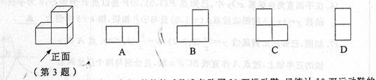

【答案】B。
4.为了参加中学生篮球运动会，某校篮球队准备购买10双运动鞋，经统计10双运动鞋的尺码（cm）如下表所示：
尺码 | 25 | 25.5 | 26 | 26.5 | 27
购买量（双） | 2 | 4 | 2 | 1 | 1
则这10双运动鞋的众数和中位数分别为【 】
A.25.5 cm 26 cm B.26 cm 25.5 cm C.26 cm 26 cm D.25.5 cm 25.5 cm
【答案】B。
5.已知两圆半径分别为7，3，圆心距为4，则这两圆的位置关系为【 】
A.外离 B.内切 C.相交 D.内含
【答案】B。
6.已知三角形三边的长分别为4，9，则这个等腰三角形的周长为【 】
A.13 B.17 C.22 D.17或22
【答案】C。
7.已知二次函数，当自变量x分别取，3，0时，对应的值分别为，则的大小关系正确的是【 】
A. B. C. D.
【答案】 B。
8.已知a、b、c、d都是正实数，且，给出下列四个不等式：
①；②；③；④。
其中不等式正确的是【 】
A. ①③ B. ①④ C. ②④ D. ②③
【答案】A。
二、填空题（本大题共9小题，第9小题4分，其余8小题每小题2分，共20分）
9.计算：∣－2∣= ▲ ，= ▲ ，= ▲ ，=
▲ 。
【答案】2，，4，3。
10.已知点P（－3，1），则点P关于y轴的对称点的坐标是 ▲ ，点P关于原点O的对称点的坐标是 ▲ 。
【答案】（3，1），（3，－1）。
11.若∠α=60⁰，则∠α的余角为 ▲ ，cosα的值为 ▲ 。
【答案】30⁰，。
12.已知扇形的半径为3 cm，圆心角为120⁰，则此扇形的的弧长是 ▲ cm，扇形的面积是 ▲ cm²（结果保留π）。
【答案】，。
13.已知函数，则自变量x的取值范围是 ▲ ；若分式的值为0，则x= ▲ 。
【答案】；。
14.已知关于x的方程的一个根是2，则m= ▲ ，另一根为
▲ 。
【答案】1，。
15.已知，则代数式的值为 ▲ 。
【答案】－9。
16.在平面直角坐标系xOy中，已知点P（3，0），⊙P是以点P为圆心，2为半径的圆。若一次函数的图象过点A（－1，0）且与⊙P相切，则的值为 ▲ 。
【答案】或。
17.如图，已知反比例函数和。点A在y轴的正半轴上，过点A作直线BC∥x轴，且分别与两个反比例函数的图象交于点B和C，连接OC、OB。若△BOC的面积为，AC：AB=2：3，则= ▲ ，= ▲ 。
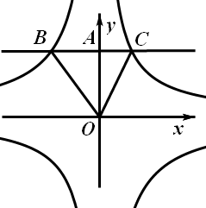
【答案】2，－3。
三、解答题（本大题共2小题，共18分）
18.化简
（1）；
【答案】解：原式=。
（2）。
【答案】解：原式=。
19.解方程组和不等式组：
（1）解方程组：；
【答案】解：，
②×3－①，得11y=22，y=2；
将y=1代入②，得x＋6=9，x=3。
∴方程组的解为。
（2）解不等式组：。
【答案】解：，
解①，得x＞－3，
解②，得x＜5。
∴不等式组的解为－3＜x＜5。
四、解答题（本大题共2小题，共15分）
20.为了迎接党的十八大的召开，某校组织了以“党在我心中”为主题的征文比赛，每位学生只能参加一次比赛，比赛成绩分A、B、C、D四个等级，随机抽取该校部分学生的征文比赛成绩进行分析，并绘制了如下的统计图表：
成绩等级 | A | B | C | D
人数 | 60 | x | y | 10
占抽查学生总数的百分比 | 30% | 50% | 15% | m
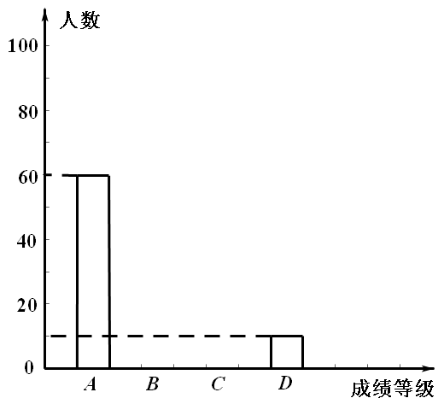
根据表中的信息，解决下列问题：
（1）本次抽查的学生共有 ▲ 名；
（2）表中x、y和m所表示的数分别为x= ▲ ，y= ▲ ，m= ▲ ；
（3）补全条形统计图。
【答案】解：（1）200。
（2）100；30；5%。
（3）补全条形统计图如下：
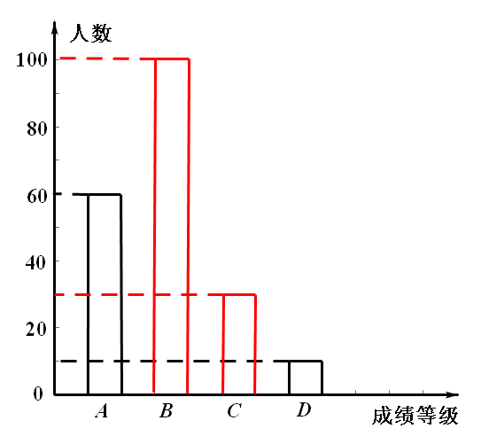
21.在一个不透明的口袋里装有白、红、黑三种颜色的小球，其中白球2只，红球1只，黑球1只，它们除了颜色之外没有其它区别。从袋中随机地摸出1只球，记录下颜色后放回搅匀，再第二个球并记录颜色。求两次都摸出白球的概率。
【答案】解：画树状图如下：
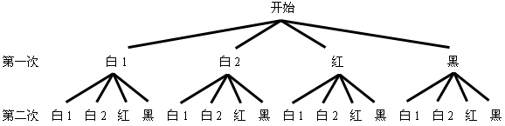
∵共有16种等可能情况，两次都摸出白球的情况有4种，
∴两次都摸出白球的概率为。
五、解答题（本大题共2小题，共12分）
22.如图，在△ABC中，AB=AC，AD平分∠BAC，
求证：∠DBC=∠DCB。
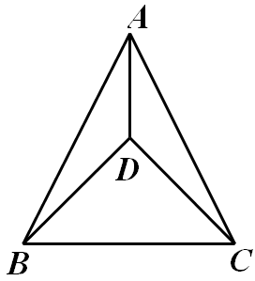
【答案】证明：∵AD平分∠BAC，∴∠BAD=∠CAD。
又∵AB=AC，AD=AD，∴△BAD≌△CAD（SAS）。
∴BD=CD。∴∠DBC=∠DCB。
23.如图，在四边形ABCD中，AD∥BC，对角线AC的中点为O，过点O作AC的垂直平分线分别与AD、BC相交于点E、F，连接AF。
求证：AE=AF。
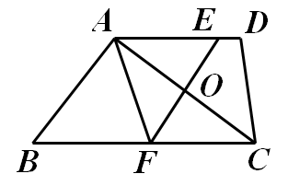
【答案】证明：连接CE。
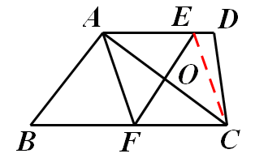
∵AD∥BC，∴∠AEO=∠CFO，∠EAO=∠FCO，。
又∵AO=CO，∴△AEO≌△CFO（AAS）。
∴AE=CF。∴四边形AECF是平行四边形。
又∵EF⊥AC，∴平行四边形AECF是菱形。
∴AE=AF。
六、解答题（本大题共2小题，共12分）
24.在平面直角坐标系xOy中，已知△ABC和△DEF的顶点坐标分别为A（1，0）、B（3，0）、C（2，1）、D（4，3）、E（6，5）、F（4，7）。按下列要求画图：以点O为位似中心，将△ABC向y轴左侧按比例尺2：1放大得△ABC的位似图形△A₁B₁C₁，并解决下列问题：
（1）顶点A₁的坐标为 ▲ ，B₁的坐标为 ▲ ，C₁的坐标为 ▲ ；
（2）请你利用旋转、平移两种变换，使△A₁B₁C₁通过变换后得到△A₂B₂C₂，且△A₂B₂C₂恰与△DEF拼接成一个平行四边形（非正方形）。写出符合要求的变换过程。
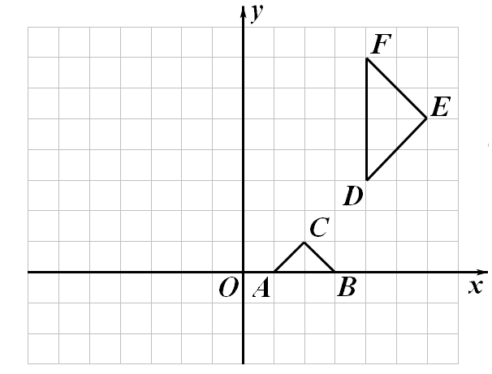
【答案】解：作图如下：
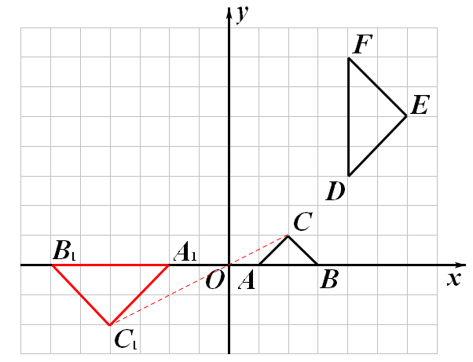
（1）（－2，0），（－6，0），（－4，－2）。
（2）符合要求的变换有两种情况：
情况1：如图1，变换过程如下：
将△A₂B₂C₂向右平移12个单位，再向上平移5个单位；再以B₁为中心顺时针旋转90⁰。
情况2：如图2，变换过程如下：
将△A₂B₂C₂向右平移8个单位，再向上平移5个单位；再以A₁为中心顺时针旋转90⁰。
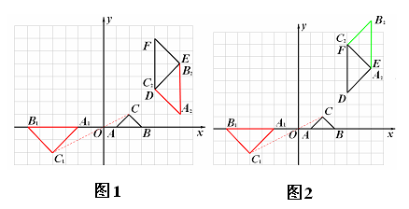
25.某商场购进一批L型服装（数量足够多），进价为40元/件，以60元/件销售，每天销售20件。根据市场调研，若每件每降1元，则每天销售数量比原来多3件。现商场决定对L型服装开展降价促销活动，每件降价x元（x为正整数）。在促销期间，商场要想每天获得最大销售利润，每件降价多少元？每天最大销售毛利润为多少？（注：每件服装销售毛利润指每件服装的销售价与进货价的差）
【答案】解：根据题意，商场每天的销售毛利润Z=（60－40－x）（20＋3x）=－3x²＋40x+400
∴当时，函数Z取得最大值。
∵x为正整数，且，
∴当x=7时，商场每天的销售毛利润最大，最大销售毛利润为－3·7²＋40·7+400=533。
答：商场要想每天获得最大销售利润，每件降价7元，每天最大销售毛利润为533元。
七、解答题（本大题共3小题，共26分）
26.平面上两条直线AB、CD相交于点O，且∠BOD=150⁰（如图），现按如下要求规定此平面上点的“距离坐标”：
（1）点O的“距离坐标”为（0，0）；
（2）在直线CD上，且到直线AB的距离为p（p＞0）的点的“距离坐标”为（p，0）；在直线AB上，且到直线CD的距离为q（q＞0）的点的“距离坐标”为（0，q）；
（3）到直线AB、CD的距离分别为p、q（p＞0，q＞0）的点的“距离坐标”为（p，q）。
设M为此平面上的点，其“距离坐标”为（m，n），根据上述对点的“距离坐标”的规定，解决下列问题：
（1）画出图形（保留画图痕迹）：
①满足m=1且n=0的点的集合；
②满足m=n的点的集合；
（2）若点M在过点O且与直线CD垂直的直线l上，求m与n所满足的关系式。
（说明：图中OI长为一个单位长）
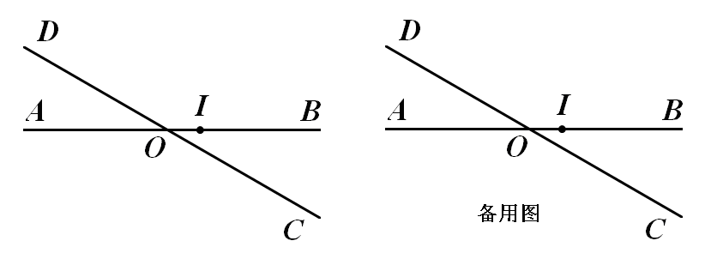
【答案】解：（1）①如图1中，F₁，F₂即为所求；
②如图2中，两条角平分线即为所求。
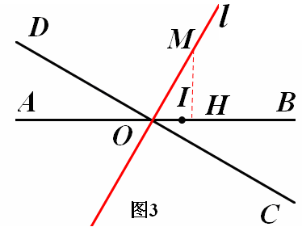
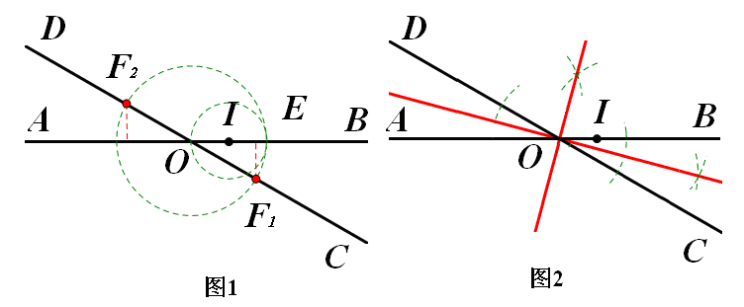
（2）如图3，过点M作MH⊥AB于点H。则
根据定义，MH=m，MO=n。
∵∠BOD=150⁰，∠DOM=90⁰（∵l⊥CD），
∴ ∠HOM=60⁰。
在Rt△MHO中，，
∴ ，即，即。
∴ m与n所满足的关系式为。
27.已知，在矩形ABCD中，AB=4，BC=2，点M为边BC的中点，点P为边CD上的动点（点P异于C、D两点）。连接PM，过点P作PM的垂线与射线DA相交于点E（如图）。设CP=x，DE=y。
（1）写出y与x之间的函数关系式 ▲ ；
（2）若点E与点A重合，则x的值为 ▲ ；
（3）是否存在点P，使得点D关于直线PE的对称点D′落在边AB上？若存在，求x的值；若不存在，请说明理由。
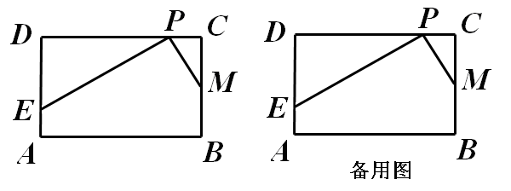
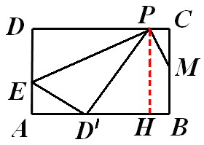
【答案】解：（1）y=－x²＋4x。
（2）或。
（3）存在。
过点P作PH⊥AB于点H。则
∵点D关于直线PE的对称点D′落在边AB上，
∴P D′=PD=4－x，E D′=ED= y=－x²＋4x，EA=AD－ED= x²－4x＋2，∠P D′E=∠D=90⁰。
在Rt△D′P H中，PH=2， D′P =DP=4－x，D′H=。
∵∠ E D′A=180⁰－90⁰－∠P D′H=90⁰－∠P D′H=∠D′P H，∠P D′E=∠P HD′ =90⁰，
∴△E D′A∽△D′P H。∴，即，
即，两边平方并整理得，2x²－4x＋1=0。解得。
∵当时，y=，
∴此时，点E已在边DA延长线上，不合题意，舍去（实际上是无理方程的增根）。
∵当时，y=，
∴此时，点E在边AD上，符合题意。
∴当时，点D关于直线PE的对称点D′落在边AB上。
28.在平面直角坐标系xOy中，已知动点P在正比例函数y=x的图象上，点P的横坐标为m（m＞0）。以点P为圆心，为半径的圆交x轴于A、B两点（点A在点B的左侧），交y轴于C、D两点（D点在点C的上方）。点E为平行四边形DOPE的顶点（如图）。
（1）写出点B、E的坐标（用含m的代数式表示）；
（2）连接DB、BE，设△BDE的外接圆交y轴于点Q（点Q异于点D），连接EQ、BQ。试问线段BQ与线段EQ的长是否相等？为什么？
（3）连接BC，求∠DBC－∠DBE的度数。
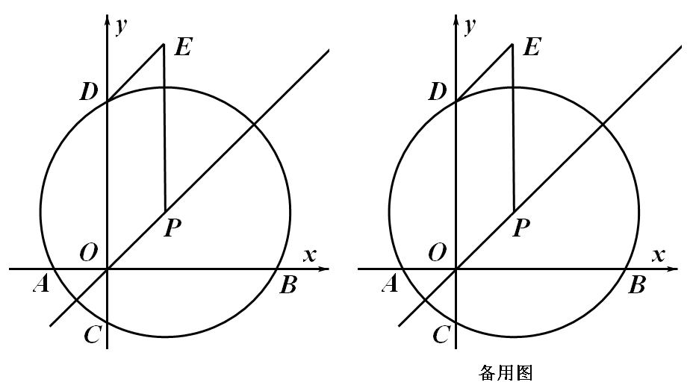
【答案】解：（1）B（3m，0），E（m，4m）。
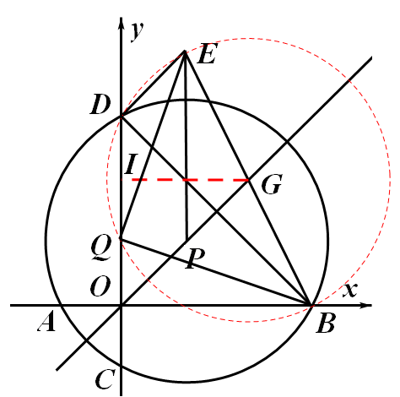
（2）线段BQ与线段EQ的长相等。理由如下：
由（1）知B（3m，0），E（m，4m），
∵根据圆的对称性，点D点B关于y=x对称，
∴D（0，3m）。
∴，，
。
∴。∴△BDE是直角三角形。
∴BE是△BDE的外接圆的直径。
设△BDE的外接圆的圆心为点G，则由B（3m，0），E（m，4m）得G（2m，2m）。
过点G作GI⊥DG于点I，则I（0，2m）。
根据垂径定理，得DI=IQ ，∴Q（0，m）。
∴。
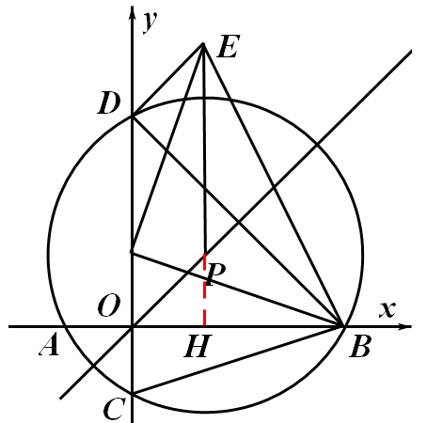
∴BQ=EQ。
（3）延长EP交x轴于点H，则EP⊥AB，BH=2m。
根据垂径定理，得AH=BH=2m，AO= m。
根据圆的对称性，OC=OA= m。
又∵OB=3m，，，
∴。。
又∵∠COB=∠EDB=90⁰，∴△COB∽△EDB。∴∠OBC=∠DBE。
∴∠DBC－∠DBE=∠DBC－∠OBC=∠DBO。
又∵OB=OC，∴∠DBO=45⁰。∴∠DBC－∠DBE=45⁰。

